עדות ורפלקציה - אהבה כנגד כל הסיכויים
אלה ויהל טל , נועה קדר ורותם גור

רפלקציה:
היו לנו המון קשיים בעבודה על הסרטון. העבודה על הסרטון נמשכה המון שעות ודרשה מאיתנו השקעה מרובה. היה קשה לבצע ולהתקדם לאט לאט . לבנות ולתקן תסריט מחדש ,לתקשר עם אנשים ולצלם והכל. בזכות הפרויקט, חווינו בפעם הראשונה שהצלחנו להסתדר ביחד, בעבודת צוות ובעצם להקים הפקה אמיתית. מצאנו שחקנים, מצאנו לוקיישנים, בנינו תסריט וצלמנו סרטון, שמצליח להעביר את המסר שרצינו.
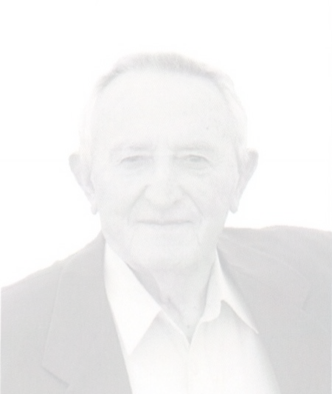
זה לא מובן מאליו בעינינו שהצלחנו להגיע לתוצר סופי כזה.
נהנו לראות שצלחנו את עבודת הצוות ,למרות שהיו ריבים פה ושם על לוחות הזמנים של כולנו. כל אחת הייתה עמוסה בדברים אחרים. למרות הקושי, בסוף הצלחנו!
הרגשנו שמכל תוצאה שראינו רק התרוממנו וזה השאיר אותנו ברצון להמשיך לעשות בשביל הסרטון והצלחתו.. אנחנו מרגישות שזכינו להשתתף בפרויקט., לקחת בו חלק ולהשתתף ולהנציח את השואה.
בצורה זו למדנו הרבה יותר על השואה לצד דברים נוספים שלמדנו: צילום, בניית תסריט, בימוי והפקה.

עדות אריה פינסקר:
אריה פינסקר נולד בשנת 1930 בצפון טרנסילבניה כיום רומניה.
אביו מפולין ואמו מהונגריה , כל מה שהוא זכר מלפני השואה זה שהייתה לו ילדות מאושרת.
משפחתו הייתה גדולה ומרובת ילדים ונהגו לחגוג ביחד את כל החגים.
אריה מספר שהזמירות ששרו כולם ביחד בחגים היו מאוד נעימות ושמחות וסיפר שאפילו שוטרים היו מביאים כיסאות , יושבים מתחת לחלון ומקשיבים. הוא גדל בשכונה יהודית והשלטונות הנאצים ולא איפשרו להקים בתי ספר יהודיים ואף אילצו את הילדים ללמוד רק בשפה מקומית ושם הייתה אנטישמיות נוראית לדוגמא ברגע שהיהודים נכנסו לכיתה הכריחו אותם לכרוע ברך ולהתפלל לישו.
בפסח הראשון מאז פרוץ המלחמה אריה ומשפחתו ערכו סעודת פסח. כבר לא היה אוכל ולכל אחד בשולחן היתה חצי מצה , חצי ביצה וחצי תפוא וזה היה האוכל. אריה מספר שאותו פסח היה אירוע טראומתי בשבילו, הוא זוכר שהוא ראה את אביו מתמוטט בבכי על צלחת הפסח. הוא התאושש מפסוק שקרא והאמין בכך שאין מצב שאלוהים לא יציל אותם מהמצב. הוא מספר שהם ארזו את הדברים שלהם וכבר למחרת אותם לגטו ושם חיכו להם קרונות משא ושם כולם היו מאוד דחוסים. היה שם רק דלי אחד למים ודלי שני לצרכים ומאות אנשים. לאחר כמה זמן הוא ראה שאחד האסירים בא לכיוונו ונתן לו מכה על היד והפריד אותו מאבא שלו.
אביו לא שם לב והמשיך ללכת ושם הוא באמת הרגיש שהוא איבד את אביו וזה מה שבאמת קרה. לאחר מכן הוא מצא את עצמו בבגדי אסירים בתוך צריף גדול ושם הוא היה רק עם אחיו הגדול עד שהפרידו ביניהם.
נשארו שם רק 350 אנשים כי כולם מתו ממכות או מחלות ורעב… שם הם מצאו אנשים והפכו לכמעט כמו משפחה הם ניסו לשכוח מהעובדה שהם במחנה השמדה.
אחרי חמישה ימים מספר אריה שלקחו אותם למקום לא ידוע והוא זוכר שהוא קם והכל היה מלא בשלג לבן וקר מאוד, הוא חשב שהוא בגן עדן ולא כואב לו כלום. הוא היה מחובר לאינפוזיה עד שקצין אמריקאי דיבר איתו ושאל אותו מה שמו והוא חשב שהוא מלאך.

הקצין סיפר לו שהוא יבריא תוך שבועיים עד אותו רגע, הוא באמת חשב שהוא בחלום. אחרי שהוא הבריא הוא עבר למחנה עקורים בגרמניה ומאז דברים החלו להסתדר. לאחר המלחמה אריה וחבריו התגייסו ללחימה במלחמת העצמאות בקרבות ובנגב ובגליל.
ב 1949 התחתן עם זהבה ובמהלך השנים נולדו להם שלושה ילדים.

